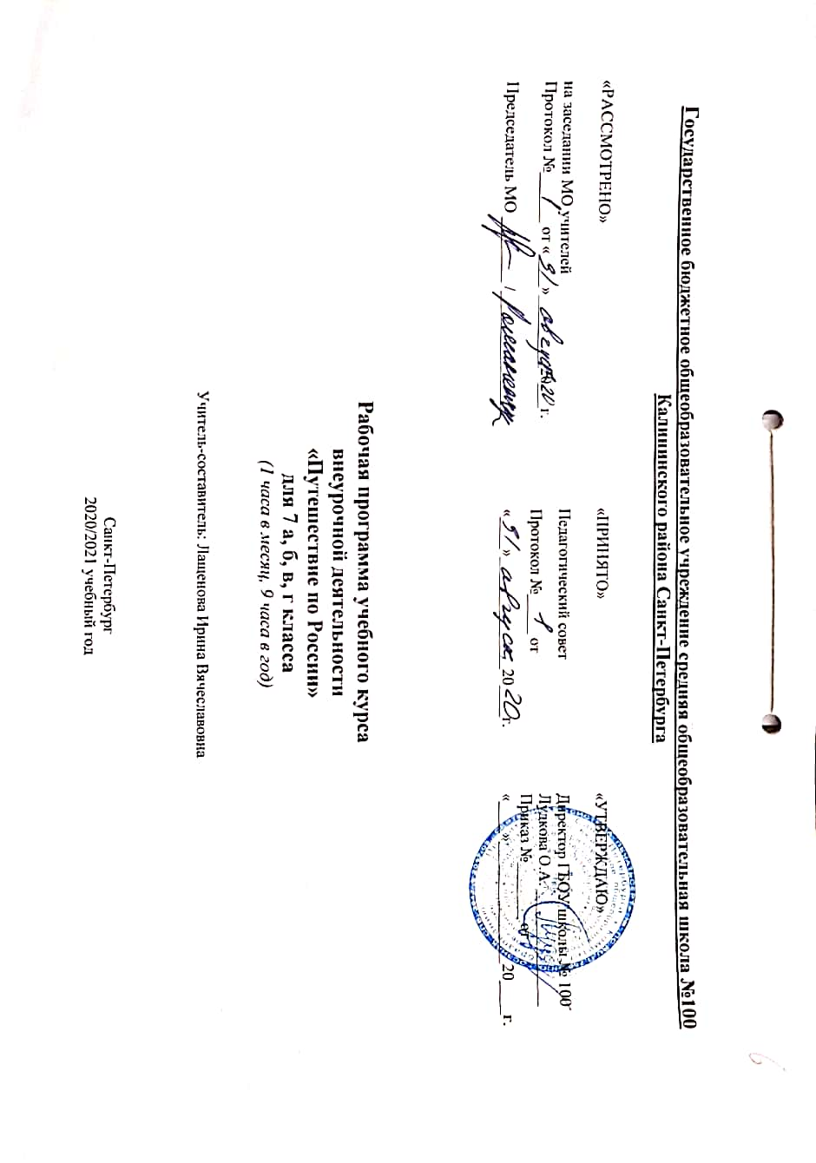
ПОЯСНИТЕЛЬНАЯ ЗАПИСКА

Основания для разработки рабочей программы:
План внеурочной деятельности разработан в соответствии с нормативными документами:

- Закон РФ «Об образовании в Российской Федерации» от 29.12.2012 № 273-ФЗ;
- Приказ Министерства образования и науки РФ от 17.12.2010 № 1897 «Об утверждении федерального государственного образовательного стандарта основного общего образования».
- Приказ Министерства образования и науки РФ от 30.08.2013 г. N 1015 "Об утверждении Порядка организации и осуществления образовательной деятельности по основным общеобразовательным программам - образовательным программам начального общего, основного общего и среднего общего образования";
- Санитарно-эпидемиологическими правила и нормативы СанПин, утвержденными постановлением Главного государственного санитарного врача РФ от 29.12.2010 г. №189 «Об утверждении СанПиН 2.4.2.2821-10 «Санитарно-эпидемиологические требования к условиям и организации обучения в общеобразовательных учреждениях»;
- Приказ Министерства образования и науки РФ от 12.05.2011 № 03-296 «Об организации внеурочной деятельности при введении федерального государственного образовательного стандарта общего образования»
- Инструктивно-методическое письмо Министерства образования и науки РФ от 18.08.2017 №09-1672 «Методические рекомендации по уточнению понятия и содержания внеурочной деятельности в рамках реализации основных общеобразовательных программ, в том числе в части проектной деятельности»
- Инструктивно-методическое письмо Комитета по образованию от 21.05.2015 № 03-20-2057/15-0-0 «Об организации внеурочной деятельности при реализации федеральных государственных образовательных стандартов начального общего и основного общего образования в образовательных организациях Санкт-Петербурга».
- Инструктивно-методическое письмо Комитета по образованию от 23.04.2020 № 03-28-3775/20-0-0 «О формировании учебных планов образовательных организаций Санкт-Петербурга, реализующих основные общеобразовательные программы, на 2020/2021 учебный год».
- Основная образовательная программа основного общего образования ГБОУ школа № 100 на основании Положения об организации внеурочной деятельности обучающихся в ГБОУ школа № 100
- Учебный план ГБОУ школа № 100 на 2020/2021 уч.г.
- Учебный план внеурочной деятельности ГБОУ школа № 100 на 2020/2021 уч.г.

Цели изучения курса
Создать условия для формирования у учащихся географического мышления, для усвоения знаний о физико-географических и социально-экономических особенностей Федеральных округов России. Способствовать развитию у школьников умения осуществлять познавательную, коммуникативную, практико-ориентированную деятельность. Развивать у учащихся навыки проектной деятельности.

Задачи
- Углубить и расширить знания по физической и экономической географии;
- Развивать познавательную, творческую активность, наблюдательность, интерес к окружающему миру;
- Вовлечь учащихся в активную практическую деятельность по изучению географии.

Общая характеристика учебного курса
Программа внеурочной деятельности «Путешествие по России» посвящена формированию географического образа своей Родины, формирует у учащихся комплексное мышление и целостное восприятия территории, понимания проблем взаимодействия человека и природы в разных частях нашей страны.
Внеурочная деятельность даёт возможность для формирования выраженной устойчивой учебно-познавательной мотивации и интересов учения, готовности к самообразованию и самовоспитанию, адекватной позитивной самооценки и Я-концепции, эмпатии как осознанного понимания и сопереживания чувствам других, выражающейся в поступках, направленных на помощь и обеспечение благополучия. Для успешной интеграции в современное общество школьникам необходимы умение вести диалог на основе равноправных отношений и взаимного уважения и принятия; умение конструктивно разрешать конфликты, умение строить жизненные планы с учетом конкретных социально-исторических, политических и экономических условий, обладание коммуникативной компетентностью.

Место учебного предмета в учебном плане
В системе основного общего образования география — единственный школьный предмет, содержание которого одновременно охватывает многие аспекты как естественного, так и гуманитарно-общественного научного знания. Это позволяет формировать у учащихся:
- Комплексное представление о географической среде как среде обитания (жизненном пространстве) человечества посредством знакомства с особенностями жизни и хозяйства людей в разных географических условиях;
- Целостное восприятие мира не в виде набора обособленных природных и общественных компонентов, а в виде взаимосвязанной иерархии целостных природно-общественных территориальных систем, формирующихся и развивающихся по определенным законам.
Согласно действующим стандартам географию в 7 классе изучают в количестве 68 часов в год (2 часа в неделю). Безусловно, для реализации всех задач курса, для формирования УУД, развития ключевых компетенций необходимо дополнительное время. В связи с этим важная роль отводится внеурочной деятельности по предмету.
Программа «Путешествие по России» предназначена для дополнительного обучения и воспитания в системе школьного образования и рассчитана на учеников 7 класса и изучается в количестве 9 часов в год (1 час в месяц).

Технологии обучения и формы урока
Формы обучения и воспитания:
- Индивидуальные (практические и творческие задания, консультации, беседы)
- Групповые (акции, выставки, тренинги, экскурсии, практические работы)
- Работа в малых группах (проектная деятельность, создание компьютерных презентаций).

Традиционные методы обучения:
- Словесные методы; рассказ, объяснение, беседа, работа с учебником.
- Наглядные методы: наблюдение, работа с наглядными пособиями, презентациями.
- Практические методы: устные и письменные упражнения, графические работы.
Активные методы обучения: проблемные ситуации, обучение через деятельность, групповая и парная работа, деловые игры, «Мозговой штурм», «Круглый стол», дискуссия, метод эвристических вопросов, метод исследовательского изучения, игровое проектирование.
Планируемые результаты изучения курса
Личностные результаты изучения курса «Путешествие по России» является формирование всесторонне образованной, инициативной и успешной личности, обладающей системой современных мировоззренческих взглядов, ценностных ориентаций, идейно- нравственных, культурных, гуманистических и эстетических принципов и норм поведения. Изучение курса «Путешествие по России» обусловливает достижение следующих результатов личностного развития:
- Воспитание российской гражданской идентичности, патриотизма, любви и уважения к Отечеству, чувства гордости за свою Родину, прошлое и настоящее многонационального народа России;
- Формирование целостного мировоззрения, соответствующего современному уровню развития науки и общественной практики, а также социальному, культурному, языковому и духовному многообразие современного мира;
- Формирование ответственного отношения к учению, готовности к саморазвитию и самообразованию на основе мотивации к обучению и познанию, осознанному выбору с учетом познавательных интересов;
- Формирование познавательной и информационной культуры, в том числе развитие навыков самостоятельной работы с учебными пособиями, книгами, доступными инструментами и техническими средствами информационных технологий;
- Формирование ценности здорового и безопасного образа жизни; усвоение правил индивидуального и коллективного безопасного поведения в чрезвычайных ситуациях, угрожающих жизни и здоровья людей;
- Формирование толерантности как нормы сознательного и доброжелательного отношения к другому человеку, его мнению, мировоззрению, культуре, языку, вере, гражданской позиции;
- Освоение социальных норм и правил поведения в группах, и в сообществах, заданных инструментами социализации соответственно возрастному статусу обучающихся;
- Формирование основ социально – критического мышления;
- Формирование коммуникативной компетентности в образовательной, общественно полезной, учебно – исследовательской, творческой и других видах деятельности;
- Формирование основ экологического сознания на основе признания ценности жизни во всех ее проявлениях и необходимости ответственного, бережного отношения к окружающей среде;
- Развитие эстетического сознания через освоение художественного наследия народов мира и России, творческой деятельности

Метапредметные ризалиты:
Регулятивные УУД:
- Самостоятельно обнаруживать и формулировать учебную проблему, определять цель учебной деятельности, выбирать тему проекта.
- Выдвигать версии решения проблемы, осознавать конечный результат, выбирать из предложенных и искать самостоятельно средства достижения цели.
- Составлять (индивидуально или в группе) план решения проблемы (выполнения проекта).
- Работая по плану, сверять свои действия с целью и, при необходимости, исправлять ошибки самостоятельно.
- В диалоге с учителем совершенствовать самостоятельно выработанные критерии оценки.
- Средством формирования регулятивных УУД служат технология проблемного диалога на этапе изучения нового материала и технология оценивания образовательных достижений (учебных успехов).
Познавательные УУД:
- Анализировать, сравнивать, классифицировать и обобщать факты и явления. Выявлять причины и следствия простых явлений.
- Осуществлять сравнение и классификацию, самостоятельно выбирая основания и критерии для указанных логических операций; строить классификацию на основе дихотомического деления (на основе отрицания).
- Строить логическое рассуждение, включающее установление причинно-следственных связей.
- Создавать схематические модели с выделением существенных характеристик объекта.
- Составлять тезисы, различные виды планов (простых, сложных и т.п.). Преобразовывать информацию из одного вида в другой (таблицу в текст и пр.).
- Вычитывать все уровни текстовой информации.
- Уметь определять возможные источники необходимых сведений, производить поиск информации, анализировать и оценивать ее достоверность.
- Средством формирования познавательных УУД служит учебный материал, и прежде всего продуктивные задания учебника.
Коммуникативные УУД:
- Самостоятельно организовывать учебное взаимодействие в группе (определять общие цели, распределять роли, договариваться друг с другом и т.д.).

Предметными результатами
- Формирование представлений о влиянии природных условий на жизнь, здоровье и хозяйственную деятельность людей в различных Федеральных округах России;
- Формирование знаний об изменение природы под влиянием деятельности человека;
- Овладение учащимися умениями объяснять значение географической науки в изучении и преобразовании природы, приводить соответствующие примеры.

СОДЕРЖАНИЕ КУРСА ВНЕУРОЧНОЙ ДЕЯТЕЛЬНОСТИ «ПУТЕШЕСТВИЕ ПО РОССИИ» 7 КЛАСС

Тема 1. Что мы знаем о Северо-Западном Федеральном округе? (2ч.)
Включает в себя занятия, посвящённые формированию представлений о природных условиях, географическом положении, основных направлениях социально-экономического развития, а также природных и культурных достопримечательностях Северо-Западного Федерального округа. Санкт-Петербург, Псковский кремль, Кижи, Вотчина, Деда Мороза, Соловецкий архипелаг, Столбы выветривания на плато Маньпупунёр, Куршская коса.

Тема 2. Отправляемся в путешествие по Центральному Федеральному округу (1ч.)
Включает в себя занятие, посвящённое формированию представлений о природных условиях, географическом положении, основных направлениях социально-экономического развития, а также природных и культурных достопримечательностях Центрального Федерального округа. Москва, Коломенский кремль, Смоленская Крепостная стена, Ростовский кремль, Троице-Сергиева Лавра, Музей-заповедник Л.Н. Толстого «Ясная Поляна», Музей-заповедник И.С. Тургенева «Спасское-Лутовиново», Хоперский заповедник.

Тема 3. Отправляемся в путешествие по Южному Федеральному округу (1ч.)
Включает в себя занятие, посвящённое формированию представлений о природных условиях, географическом положении, основных направлениях социально-экономического развития, а также природных и культурных достопримечательностях Южного Федерального округа. Ростов-на-дону, Храм «Золотая обитель Будды Шакьямуни», Мамаев курган и скульптура «Родина-мать зовет», Войсковой Вознесенский собор, Астраханский кремль, Дворцы и усадьбы Крыма, Гора Фишт, Гуамское ущелье, Кавказский заповедник.

Тема 4. Отправляемся в путешествие по Северо-Кавказскому Федеральному округу (1ч.)
Включает в себя занятие, посвящённое формированию представлений о природных условиях, географическом положении, основных направлениях социально-экономического развития, а также природных и культурных достопримечательностях Северо-Кавказского Федерального округа. Пятигорск, Мидаграбинские водопады, Эльбрус и Большой Кавказский хребет, Крепость Нарын-Кала, Эрзи и Эгикал.

Тема 5. Отправляемся в путешествие по Приволжскому Федеральному округу (1ч.)
Включает в себя занятие, посвящённое формированию представлений о природных условиях, географическом положении, основных направлениях социально-экономического развития, а также природных и культурных достопримечательностях Приволжского Федерального округа. Нижний Новгород, Нижегородский кремль, Шиханы, Мечеть Кул Шариф в Казани, Музей-заповедник «Иднакар», Кунгурская пещера.

Тема 6. Отправляемся в путешествие по Уральскому Федеральному округу (1ч.)
Включает в себя занятие, посвящённое формированию представлений о природных условиях, географическом положении, основных направлениях социально-экономического развития, а также природных и культурных достопримечательностях Уральского Федерального округа. Екатеринбург, Тобольский кремль, Музей-заповедник «Горнозаводской Урал», Аркаим, Озеро Медвежье, Южно-Уральский государственный природный заповедник.

Тема 7. Отправляемся в путешествие по Симбирскому Федеральному округу (1ч.)
Включает в себя занятие, посвящённое формированию представлений о природных условиях, географическом положении, основных направлениях социально-экономического развития, а также природных и культурных достопримечательностях Сибирского Федерального округа. Новосибирск, озеро Байкал, Заповедник «Столбы», Саяно-Шушенская ГЭС, Мультинское озеро, Плато Путорана.

Тема 8. Отправляемся в путешествие по Дальневосточному Федеральному округу (1ч.)
Включает в себя занятие, посвящённое формированию представлений о природных условиях, географическом положении, основных направлениях социально-экономического развития, а также природных и культурных достопримечательностях Дальневосточного Федерального округа. Владивосток, Вулкан Тятя, Долина гейзеров, Авачинская бухта, Вулканы Камчатки, Вулкан Узон, Ключевской природный парк, Командорские острова.

ПОУРОЧНО-ТЕМАТИЧЕСКОЕ ПЛАНИРОВАНИЕ
(1 ЧАСА В МЕСЯЦ, 9 ЧАСА В ГОД)

№ | Тема урока | Часы практики | Часы теории
1-2 | Что мы знаем о Северо-Западном Федеральном округе? | 1 | 1
3 | Отправляемся в путешествие по Центральному Федеральному округу | 0,5 | 0,5
4 | Отправляемся в путешествие по Южному Федеральному округу | 0,5 | 0,5
5 | Отправляемся в путешествие по Северо-Кавказскому Федеральному округу | 0,5 | 0,5
6 | Отправляемся в путешествие по Приволжскому Федеральному округу | 0,5 | 0,5
7 | Отправляемся в путешествие по Уральскому Федеральному округу | 0,5 | 0,5
8 | Отправляемся в путешествие по Симбирскому Федеральному округу | 0,5 | 0,5
9 | Отправляемся в путешествие по Дальневосточному Федеральному округу | 0,5 | 0,5
Итог часов: 9 |  | 4,5 | 4,5

УЧЕБНО-МЕТОДИЧЕСКОЕ И МАТЕРИАЛЬНО-ТЕХНИЧЕСКОЕ ОБЕСПЕЧЕНИЕ ОБРАЗОВАТЕЛЬНОГО ПРОЦЕССА

- Литература
Атлас. География 7 класс – М. Просвещение, 2017 г.

- Интернет ресурсы

№ | Название сайта | Электронный адрес
1 | ЮНЕСКО Россия | https://en.unesco.org/node/223799
2 | Национальный Атлас России | https://xn--80aaaa1bhnclcci1cl5c4ep.xn--p1ai/
3 | Геопортал Русского географического общества | https://geoportal.rgo.ru/
4 | Русское географическое общество | https://www.rgo.ru/ru
5 | Проекта «Семь чудес России» | http://www.ruschudo.ru
6 | Федеральная служба государственной статистики | https://rosstat.gov.ru/

